**Projekt**

**z przedmiotu**

**Inżynieria Oprogramowania**

**Wykonawca: Adrianna Wąsowska**

**Grupa: WCY18KY2S1**

1. **Temat projektu**

Jako temat projektu wybrałam organizację zwykłego kina. Typowe popularne kina (multipleksy) posiadają system, który ułatwia np. zakup biletów na konkretny seans (czyli konkretny film, datę) i wybór miejsc w sali kinowej zarówno w kasie kina, jak i przez stronę internetową.

W przypadku opcji zakupu biletów online każdy klient zostawia swoje niezbędne dane (imię, nazwisko, numer telefonu i e-mail, na który przesyłany jest e-bilet możliwy do odczytania przez biletera). Po zakupie biletów na ten wybrany seans, miejsca są zarezerwowane i nikt inny nie może ich kupić.

Poniżej przedstawiam schematyczną pracę takiej aplikacji (systemu) za pomocą scenariusza użyć, testów oraz diagramów UML.

1. **Diagram USE CASE**

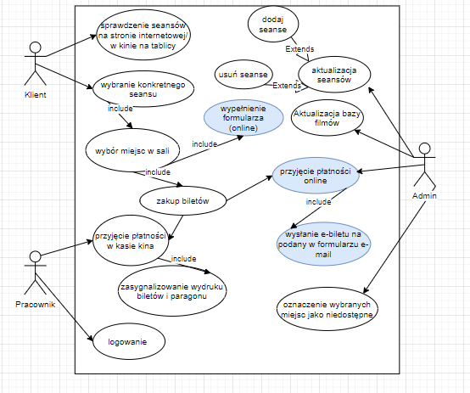

1. **Scenariusze użycia**

|  |  |  |  |
| --- | --- | --- | --- |
| **klient** | **pracownik** | **system** | **admin** |
| sprawdzenie seansów na tablicy |  | wyświetla dostępne seanse na obecny dzień i godzinę | możliwość dodania lub usunięcia filmu |
| wybór filmu i podejście do kasy | wybieranie w systemie odpowiedni seans i godzinę | wyświetla wolne miejsca w sali na wybrany seans | możliwość dodania lub usunięcia seansu |
| wybór miejsca w sali na wybrany seans | zaznaczenie miejsc i przejście do płatności | rezerwacja miejsc w sali i określenie ich jako niedostępne |  |
| określenie rodzaju biletu (ulga) | wybór ulgi na wybrane bilety | podliczenie i podsumowanie zamówienia |  |
| a)dokonanie płatności - karta | przekierowanie płatności na terminal | oczekiwanie na potwierdzenie z terminala o połączeniu z bankiem i wyświetlenie rezultatu |  |
| b) dokonanie płatności - gotówka | wybranie otrzymanej kwoty i zwrócenie reszty | wyświetlenie obliczonej reszty i otworzenie kasy |  |
|  | wydanie paragonu i biletów | sygnał do drukowania paragonu oraz biletów |  |
|  |  |  |  |
| oglądanie pozycji z menu |  | wyświetlenie tablic z menu | tworzenie i edytowanie układu menu |
| wybór przekąski | przygotowanie wyboru |  |  |
| a)dokonanie płatności - karta | przekierowanie płatności na terminal | oczekiwanie na potwierdzenie z terminala o połączeniu z bankiem i wyświetlenie rezultatu |  |
| b) dokonanie płatności - gotówka | wybranie otrzymanej kwoty i zwrócenie reszty | wyświetlenie obliczonej reszty i otwarcie kasy |  |
|  | wydanie paragonu | sygnał do drukowania paragonu |  |
|  |  |  |  |
| sprawdzenie seansów na stronie kina |  | wyświetlenie dostępnych seansów |  |
| wybranie seansu |  | wyświetlenie wolnych miejsc na seans |  |
| wybranie miejsc oraz rodzaju biletu |  | rezerwacja miejsc i przejście do formularza danych | dodanie danych do bazy klientów |
| wypełnienie formularza danych |  | sprawdzenie zgodności danych i przejście do płatności |  |
| wybór płatności |  | przejście na stronę bezpiecznych płatności w zależności od wyboru klienta | przyjęcie płatności online |
| dokonanie płatności i powrot na strone kina |  | wygenerowanie biletu elektronicznego z kodem qr na podany w formularzu e-mail i wyświetlenie informacji zwrotnych klientowi |  |
|  |  |  |  |

**3.Diagram klas**

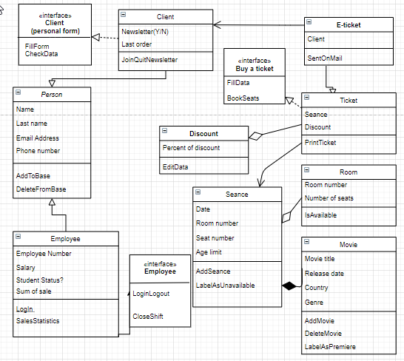

**4. Diagram aktywności**

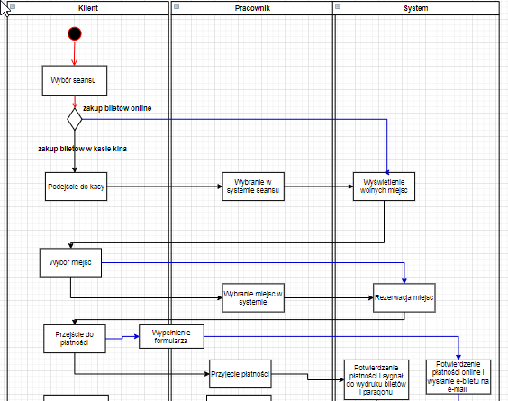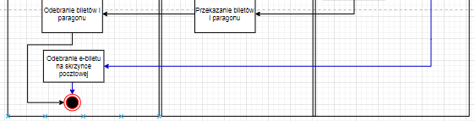

**5. Diagramy sekwencji**

1. **Diagram przedstawiający schemat działania systemu w przypadku kupna biletu przez Klienta w kasie kina.**

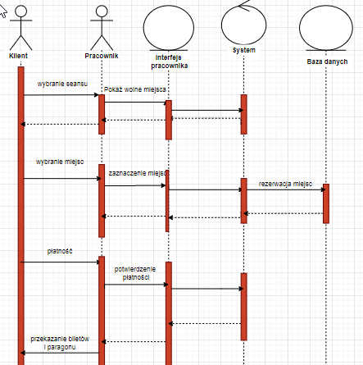

1. **Diagram przedstawiający schemat działania w przypadku zakupu biletu metodą online.**

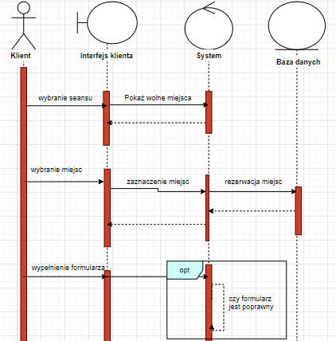

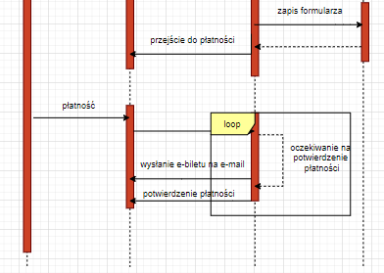

1. **Diagram sekwencji pokazujący metody wewnętrzne**

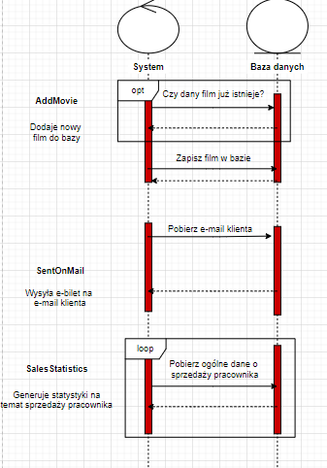

**6. Diagramy stanów**

**1)**

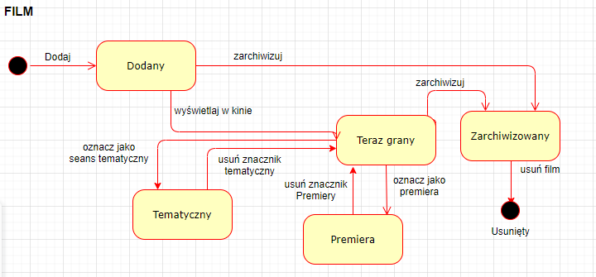

**2)**

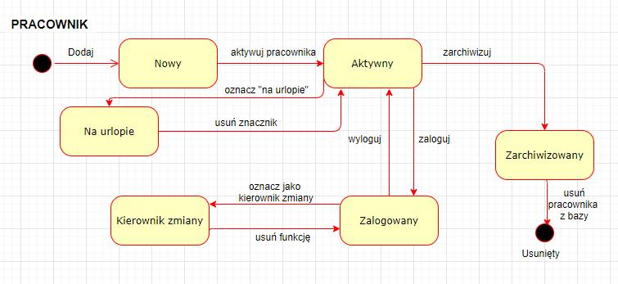

**7. Scenariusze testowe na poziomie powierzchni użytkownika.**

|  |  |  |
| --- | --- | --- |
| **Nazwa testu** | **Akcja użytkownika/ dane wejściowe** | **Oczekiwany rezultat** |
| Test 1 - Nieaktualny seans | Użytkownik, który jest na stronie internetowej kina, powinien kliknąć na seans już nieaktualny, czyli taki, którego godzina seansu już minęła. | Wyświetlenie informacji/ komunikatu "Seans niedostępny", baner 'Wybierz miejsca' wyłączony z użytku. |
| Test 2 - Aktualny seans | Użytkownik, który jest na stronie internetowej kina, powinien kliknąć na seans aktualny, czyli taki, którego godzina jest późniejsza od aktualnej. | Wyświetlenie informacji o filmie. Baner 'Wybierz miejsca' jest dostępny |
| Test 3 - Przekierowanie na wybór miejsc | Użytkownik powinien wykonać Test nr 2 oraz kliknąć w baner 'wybór miejsc' | Przekierowanie na stronę, gdzie wyświetlają się miejsca w sali przypisanej do wybranego seansu. Na dole znajduje się legenda: zajęte miejsca - szary, a wolne - zielony. Baner 'Przejdź dalej' powinien być niedostępny. |
| Test 4 - Zaznaczenie miejsc | Użytkownik powinien wykonać Test nr 3 oraz zaznaczyć dwa dowolne miejsca na sali klikając na nie. | Zaznaczone miejsca są specjalnie podświetlane. Od razu po zaznaczeniu pierwszego miejsca baner 'Przejdź dalej' uaktywnia się. |
| Test 5 - Zaznaczenie przynajmniej 20 miejsc | Użytkownić wykonuje Test 4 i zaznacza jeszcze przynajmniej 19 miejsc na sali. | Po zaznaczeniu 20. miejsca wyświetla się komunikat 'Czy byłbyś zainteresowany naszą specjalną ofertą dla grup od 20 osób? Przejdź na oferty biletów grupowych.?' Do wyboru jest 'Ok' i "Nie, dziękuję'. Jeśli użytkownik klinknie 'Ok' to nastąpi przekierowanie na stronę z ofertą grupową. Jeś |
| Test 5a - Oferta grupowa | Po wykonaniu testu 5 należy kliknąć opcję 'Ok' w komunikacie. | Nastąpi przekierowanie na stronę z ofertą grupową. |
| Test 5b - bez oferty | Po wykonaniu testu 5 należy kliknąć opcję 'Nie, dziękuję' w komunikacie. | Komunikat znika i zostaje 20 zaznaczonych miejsc na sali. |
| Test 6 - Przejście do formularza | Użytkownik powinien wykonać Test nr 4 i kliknąć baner 'Przejdź dalej'. | Po kliknięciu nastąpi przekierowanie na stronę z formularzem osobistym klienta. |
| Test 7a - Wypełnienie formularza (zły adres e-mail) | Po wykonaniu Testu 6 przejść do wypełniania formularza. Należy wypełnić formularz według podanego wzoru: Imię :'Adam', Nazwisko : 'Abacki', Numer telefonu: '506668504', Adres e-mail 'adres.wp.pl'. Następnie kliknąć baner 'Przejdź do płatności'. | Wyświetlenie komunikatu "Podany adres e-mail jest nieprawidłowy. Spróbuj jeszcze raz" i wyczyszczenie pola formularza z adresem e-mail. |
| Test 7b - Wypełnienie formularza (bez nazwiska) | Po wykonaniu Testu 6 przejść do wypełniania formularza. Należy wypełnić formularz według podanego wzoru: Imię :'Adam', pole Nazwisko zostawić puste, Numer telefonu: '506668504', Adres e-mail 'adres@wp.pl'. Następnie kliknąć baner 'Przejdź do płatności'. | Wyświetlenie komunikatu "Aby przejść dalej, proszę uzupełnić wszystkie pola danych". |
| Test 7c - Wypełnienie formularza (poprawnie) | Po wykonaniu Testu 6 przejść do wypełniania formularza. Należy wypełnić formularz według podanego wzoru: Imię :'Adam', Nazwisko : 'Abacki', Numer telefonu: '506668504', Adres e-mail 'adres@wp.pl'. Następnie kliknąć baner 'Przejdź do płatności'. | Powinno nastąpić przekierowanie do strony z wyborem płatności on-line. |
| Test 8 - Seanse na konkretny dzień | Użytkownik powienien wejść na stronę główną kina, następnie kliknąć w załadkę 'Repertuar', a tam wybrać najbliższą sobotę. | Przekierowanie na stronę z repertuarem na aktualny dzień, następnie wyświetlenie strony z repertuarem wszystkich seansów na najbliższą sobotę. |
| Test 9 - Wyszukiwarka (źle) | W opcji 'Wyszukaj' wpisać ciąg znaków: "ooxxxxsaa" i wcisnąć Enter. | Wyświetlenie komunikatu "Nie znaleziono wyników dla podanego zapytania". |
| Test 10 - Wyszukiwarka | W opcji 'Wyszukaj' wpisać ciąg znaków: "cennik" i wcisnąć Enter. | Wyświetlenie linku podstrony z cennikiem kina. |
| Test 11 - Zapowiedzi | Użytkownik, który znajduje się na stronie głownej kina powinien znaleźć nagłowek "Zapowiedzi" i kliknąć w niego. Następnie włączyć pierwszy zwiastun na stronie. | Przekierowanie na podstronę z zwiastunami nadchodzących filmów. Później odtworzenie wybranego filmu. |
| Test 12 - Przesłanie opinii | Użytkownik, który znajduje się na stronie głownej kina powinien znaleźć opcję "Prześlij opinię na temat naszego kina!". Oraz w wyświetlonym okienku wpisać min. 2 znaki i kliknąć baner 'Prześlij'. | Wyświetlenie okienka z polem tekstowym. Następnie wyświetlenie komunikatu "Twoja opinia jest dla nas bardzo ważna. Dziękujemy!". |